***원래 사진을 토대로 마스크를 쓴 사진의 마스크를 쓰지 않은 원래의 모습을 보여주는 것!***

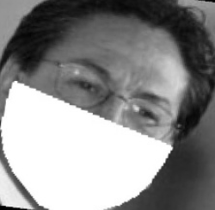 **-> 마스크를 벗은 얼굴로!**

데이터는 Fatkun(구글 확장 프로그램)과 https://www.tensorflow.org/datasets/catalog/celeb_a?hl=ko 등의 데이터를 받아와서 이용하였다.

모든 사진을 긁어올 수 없고 인물의 특징이 잘 표현되는, OpenCV를 적용하기 위해서 왠만하면 1명만 있는 사진을 긁어와야 하는데 일일이 Fatkun으로 받아오기가 어려워 일단 어느정도의 개수가 있으면 threshold를 설정할 수 있을까 해서 테스트를 해볼 겸 OpenCV를 이용하여 마스크를 씌우고 Augmentation을 하여 학습을 시켜보았다.(Train – 얼굴, Test – 마스크 쓴 얼굴)

테스트 삼아 200개씩 3명 정도를 train으로 잡고 test를 해보았다.(물론 성능이 잘 나오기를 바라고 한 것은 아니며 baseline으로 삼으려고 했다. 그러나 overfitting이 발생하였다.)

-> 몇 개 정도가 필요한지 적당한 개수를 찾고 인식이 잘 되면 이목구비 mapping 시키는 것이나 GAN을 이용해야 겠다.

Review

- 분류 모델을 이용하기 보다는(5개가 있으면 0.2가 마구잡이로 잡은 정확도. 개수가 늘어나면 threshold도 달라짐) 해당하는 사람을 제대로 인식하는지 판단하는 1:1 매칭 양방향 모델을 이용하는 건?

- 얼굴의 특징값들을 가져와서 진행!